İLİMİZDE TURİZM ALANINDA YAPILAN ÇALIŞMALAR

Türkçenin Başkenti Karaman “Gelin Tanış olalım - İşi kolay kılalım - Sevelim sevilelim - Dünya kimseye kalmaz”.diyerek insanları sevgi, hoşgörü ve birliğe çağıran Yunus Emre’nin Türbesinin Yunus Emre Camii haziresinde, Mevlana’nın Annesi Mümine Hatun ve Ağabeyi Muhammet Alaeddin mezarlarının İlimizdeki Aktekke Camisinde bulunması inanç turizmi açısından büyük önem arz etmektedir. Ayrıca Karaman Anadolu’yu Akdeniz’e bağlayan İpek yolu üzerinde olması zengin tarihi, kültürü, sanat birikimi, doğal güzellikleri, mutfağı, benzersiz florası, faunası, somut olmayan kültürel miras birikimi ve misafirperverliği ile değişen turist profilinin talep ettiği tüm özelliklere sahip bir destinasyon konumundadır. Karaman, köklü tarihi, doğal güzellikleri, turistik değerleriyle inanç turizmi, kültür turizmi ve eko turizmi açısından önemli potansiyele sahiptir.

Karamandaki turizm konusundaki misyonumuz ve görevimiz, turizm endüstrisinin içerisinde gelişen, sürdürebilir turizm temelinde çok sayıda seyyahın Karaman yöresini ziyaretine imkan veren, seyyahlara konaklama, yeme içme, eğlence, gezi imkanı tanıyan modern bir turizm anlayışı sunmaktır. Turizm yaklaşımının benimsenerek istihdamın artırılmasında ve bölgesel gelişmede turizmin öncü bir sektör konumuna ulaştırılması ve Karaman’ın uluslararası pazarda seyyah (turist) sayısı ve turizm geliri bakımından önemli bir varış noktası, uluslararası bir marka haline getirilmesi ve potansiyele ilişkin turizm türlerinin geliştirilmesi için çalışmalarımız hızla devam ettirilecektir. Bu kapsamda yapılan çalışmalar;

1-Toplumda turizm konusunda farkındalığı artırmak, doğal, tarihi ve kültürel varlıkları sürdürülebilir turizm ilkeleri doğrultusunda turizmde değerlendirmek, turizm bilincini oluşturmak, iç turizmi canlandırmak ve halkın turizm hareketlerine katılımını sağlamak amacıyla, her yıl 15-22 Nisan tarihleri arasında “Turizm Haftası” kutlanmaktadır. Bu yıl 41. Turizm Haftası, İlimizde çeşitli etkinliklerle “kutlanacaktır.

2-İlimiz Merkez İlçesi Hisar Mahallesi’nde bulunan Kentsel Arkeolojik Sit Alanında yer alan Karaman Kalesinin Temizlik ve Bilimsel Kazı Çalışmaları ve restorasyonun çalışmaları tamamlanmıştır. Karaman Kalesi "Açık Hava Müzesi" şeklinde düzenlenerek turizme açılabilmesi için gerekli çalışmalar devam etmektedir.

1

3-Çok yoğun sit potansiyeli gösteren Karadağ, inanç turizmi eko turizm, tarih turizmi, kültür turizmi, yamaç paraşütü, yaban hayatı ve av turizmi potansiyellerini bir arada taşıyan bir destinasyon ve cazibe merkezidir. Karadağ Bölgesinin “Kültür ve Turizm Koruma ve Gelişim Bölgesi” olarak ilan edilebilmesi kapsamındaki çalışmalarımız tamamlanarak Bakanlığımıza bildirilmiştir.

4-Karadağ Binbir Kilise Madenşehir Örenyerinde bulunan Anıt Mezar ve Değle Örenyerindeki 31,32,33 nolu Kiliselerin ve Piskoposluk Sarayının Bilimsel ve Arkeolojik kazıları tamamlanmıştır. Söz konusu alanların "Çevre Düzenlemesi, Rölöve, Restitüsyon ve Restorasyon" projeleri ile Kültür ve Turizm Amaçlı Proje ve Yatırım çalışmalarımız devam etmektedir.

KOP Bölge Kalkınma İdaresi Başkanlığına “Binbir Kilise Çevre Düzenleme Projesi” adı altında bir proje sunulmuş, projemiz 17.01.2017 tarihinde onaylanmış ve 116.000,00 TL bir bütçe ayrılmıştır. Bu proje içerisinde; yürüme parkurları, yönlendirme ve bilgilendirme levhaları, Karaman’a özgü ürünler için satış üniteleri, tuvalet, otopark, dinlenme ve seyir terasları ile alanın ışıklandırması bulunacaktır.

5-Ermenek Bölgesinde Gökçeseki Örenyeri, Ermenek Nekropol Alanı ve Yukarıçağlar Örenyerinde kazılar yapılmış ve söz konusu alanların turizme kazandırılması çalışmaları devam etmektedir.

6-Karaman turizminin alt yapısının iyileştirilmesi için Bakanlığımıza yapmış olduğumuz talepler doğrultusunda, Karaman Merkez Dinek Köyü’nden, Karadağ Madenşehir Örenyeri, Değle Örenyeri, Krater Çukuru ile Mahalaç Kilisesi arası ve Yeşildere - İsmail Hacı Tekkesi yollarının kültür ve doğa turizmine katkıları da göz önüne alınarak “Turistik Yol Ağı” kapsamında "Turistik Yollar Yatırım Programına" alınması ve Bakanlığımız bütçesinden yapılması uygun görülerek Karayolları Genel Müdürlüğüne iletilmiştir.

7- Bakanlığımız tarafından, illerimizin doğal güzelliklerini, kültürel ve tarihi değerlerini, genel bilgilerini, ünlülerini, kültür atlasını, turizm aktivitelerini, ulaşım ve konaklamalarını ulusal ve uluslararası arenada tanıtımını yapabilmek için (www.kulturportali.gov.tr) adresli Türkiye Kültür Portalı oluşturulmuştur. İlgili web adresine Karaman’ın tarihi, turistik, kültürel ve turizm aktivitelerini içeren bilgilerin ve fotoğrafların girişleri Müdürlüğümüz tarafından yapılmıştır. www.kulturportali.gov.tr adresli Türkiye Kültür Portalı Uluslararası düzeyde hizmet vermektedir.

2

8- İlimiz Ermenek İlçesi, eko turizm, inanç turizmi, tarih turizmi, kültür turizmi, kış sporları turizmi ve yaban hayatı potansiyellerini bir arada taşıyan bir destinasyon ve cazibe merkezi konumunda olması nedeniyle siluet ve panoramik yapısının bozulmasını önlemek amacıyla; Ermenek İlçesinin Kültür ve Turizm Koruma ve Gelişim Bölgesi olarak ilan edilmesi çalışmaları Müdürlüğümüz ve Ermenek Belediye Başkanlığı işbirliği ile tamamlanarak Bakanlığımıza iletilmiştir.

9-Karaman turizminin geliştirilmesi, alt yapısının iyileştirilmesi ve bölgenin turizmin sosyo ekonomik faydasından daha çok yararlanabilmesi için, Karaman'ın doğal, kültürel ve tarihi değerlerinin yurt içinde ve yurt dışında tanıtımının yapılması kapsamında; Bakanlığımız nezdinde bulunan "Türkiye Turizm Portalı" ve "Home Of Turkey" Portalında yer verilmesi için gerekli bilgi ve belgeler hazırlanarak Bakanlığımıza gönderilmiştir.

10- 26-29 Ocak 2017 tarihleri arasında İstanbul Beylikdüzü’nde bu yıl 21.si düzenlenen EMİTT 2017 Fuarında (Doğu Akdeniz Uluslararası Turizm ve Seyahat Fuarı) İlimiz, Karaman Belediyesi öncülüğünde, Karaman Valiliği İl Kültür ve Turizm Müdürlüğünün iş birliği ile katılım sağlanarak, Türkçenin Başkenti Karaman’nın zengin tarihi, kültürü, sanat birikimi, doğal zenginlikleri ve somut olmayan kültürel mirası tanıtılmıştır.

11- Karaman Valiliği, Karaman Belediye Başkanlığı, Karaman Ticaret ve Sanayi Odası Başkanlığı, Karaman İl Kültür ve Turizm Müdürlüğü ile Mevlana Kalkınma Ajansının organizasyonu ile 2. Turizm Çalıştayı 50’ye yakın seyahat acentesinin ve TÜRSAB Başkanı Başaran ULUSOY'un katılımı ile 2016 yılında Karaman’da gerçekleşmiştir. Katılımcılara Karaman’ın tarihi, turistik ve kültürel değerlerinin tanıtımı yapılmıştır.

T.C.
KARAMAN VALİLİĞİ
İl Kültür ve Turizm Müdürlüğü

3

KARAMAN KARADAĞ BİNBİRKİLİSE
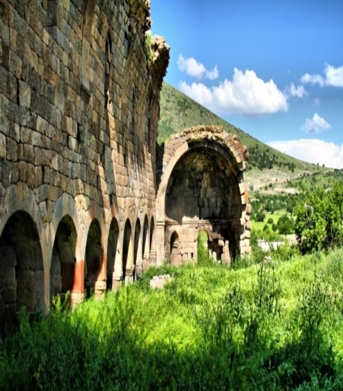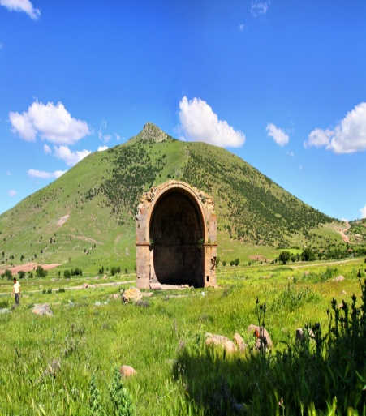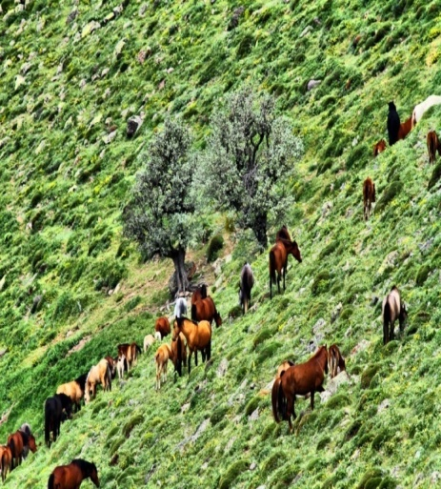
Karaman İli’nin kuzeyinde, yaklaşık 35 km. uzaklıkta, volkanik bir dağ kitlesi olan Karadağ’ın (en yüksek noktası Mahalaç Tepesi 2288 m.) değişik yükseltilerinde ve vadilerinde 4. ve 9. yüzyıllar arasında yapılmış bir çok kilise, bazilika, şapel, manastır, mezar yapısı, sarnıç, konut ve askeri yapılar bulunmaktadır. Bu yapılar Madenşehir Örenyeri, Değle Örenyeri ve Başdağ Askeri Yapıları olarak bilinen yerlerde yoğunluk oluştururlar. Çok yoğun sit potansiyeli gösteren Karadağ, eko turizm, inanç turizmi, tarih turizmi, kültür turizmi, yamaç paraşütü ve yaban hayatı potansiyellerini bir arada taşıyan bir destinasyon ve cazibe merkezi konumundadır.
MADENŞEHİR ÖRENYERİ
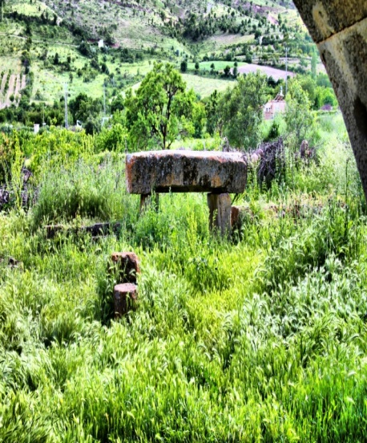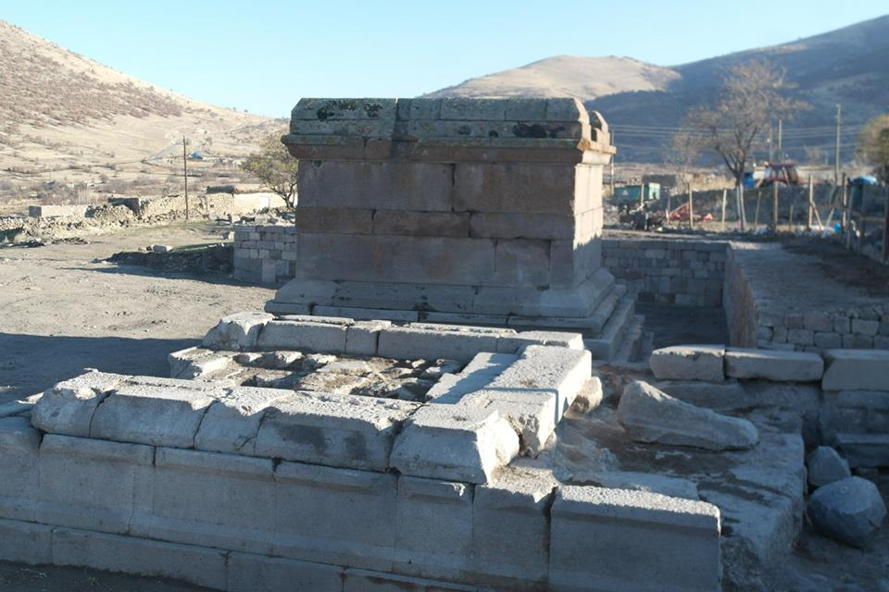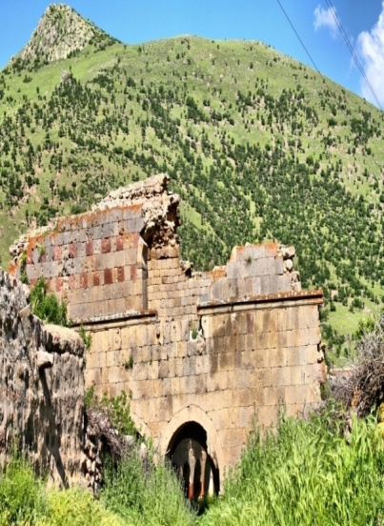
Karaman’ın kuzeyinde yer alan ve volkanik bir dağ olan Karadağ kitlesinin üzerinde yer alan Madenşehir Örenyeri günümüzde Madenşehir adında bir köy yerleşmesi içerisinde yer almaktadır. Köyün girişinde yer alan Binbirkilise yapılarının en büyüğü bir numaralı bazilikadır. Yapı ilk kez 500 yılında inşa edilmiştir. Madenşehri örenyeri içerisinde Bizans Devrine ait Bazilikalar, Sarnıçlar ve konutların izlerini görmek mümkündür.

1

DEĞLE ÖRENYERİ
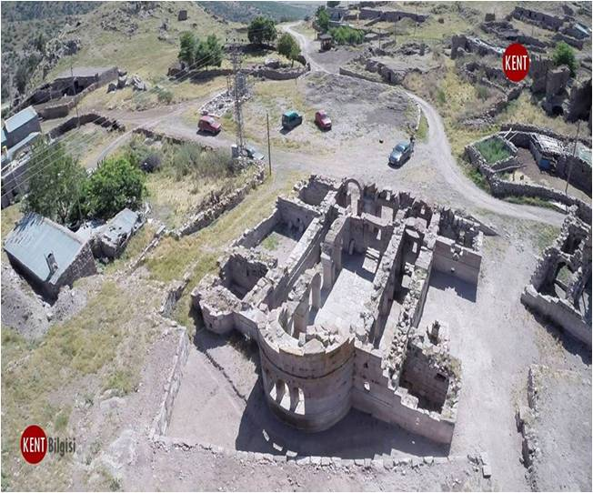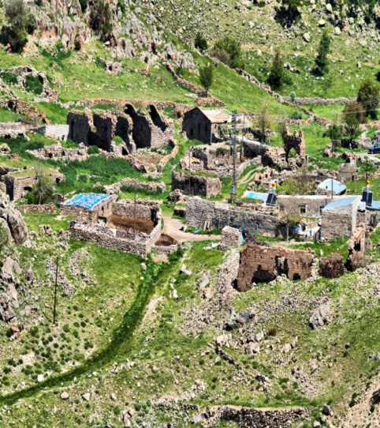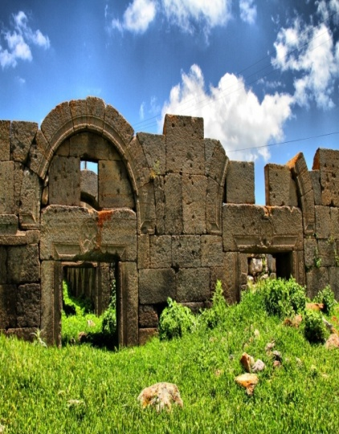
Karaman’ın kuzeyinde yer alan ve volkanik bir dağ olan Karadağ kitlesinin üzerinde yer alan Değle Örenyerinde Bizans devrine ait bazı yapıların kalıntıları görülebilmektedir. Burada Bizans devri konut mimarisiyle ilgili fikir verebilecek mekânlar bulunmaktadır. Konutlar dini yapılara göre daha basit ve özensiz yapılmış olsalar da ihtiyaca göre 2 veya 3 odalı olacak şekilde inşa edilmişlerdir. Bizans Devrine ait kaya mezarları, mezar kapakları ile tepenin doğu yamaçlarında piramidal örtülü, kesme taşla inşa edilmiş oda mezarlar bulunmaktadır. Yine burada Bizans Devrinden öncesine tarihlenen bir sunak bulunmaktadır. Sunak Bizans Devrinde kaya mezarına dönüştürülmüştür. Bu büyük kaya bloğunun doğu yüzünde bir kabartma sahne bulunmaktadır. Önde bir adam sol eliyle bir tas tutmakta sağ eliyle tohum saçmaktadır.
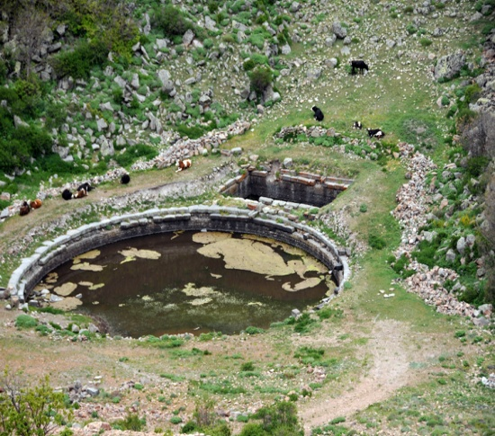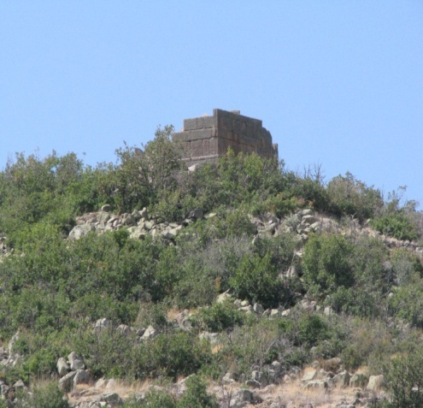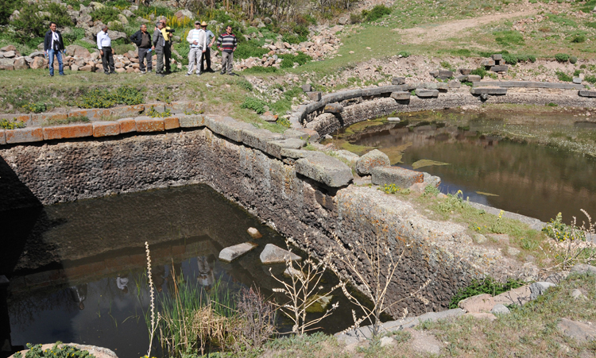
Karadağı’n Kılbasan Kasabası yönündeki yükselti üzerinde bulunan Başdağ Kalesi ve Askeri yapılarıdır. İri kesme taşlarla inşa edilmiş olan kalenin kuzeyde iki, doğuda bir burcu bulunmaktadır. Burçlar çokgen ve yuvarlak plandadır. Kalenin kuzey ve doğu duvarlarına bitişik koğuşlar, iç avlusunda da büyük bir sarnıç vardır.Güney tepesi üzerinde daha kaba yontulmuş taşlarla inşa edilmiş, düzensiz planlı, tahkim edilmiş bir yapı, iki zirvenin arasındaki çukurun içinde de büyük bir havuz bulunmaktadır. Havuz kesme taşlarla çevrilmiştir.Kompleks Hellenistik döneme tarihlenmekte olup, orta anadoludaki en erken antik arkeolojik varlıklardandır.
2
MAHALAÇ KİLİSESİ
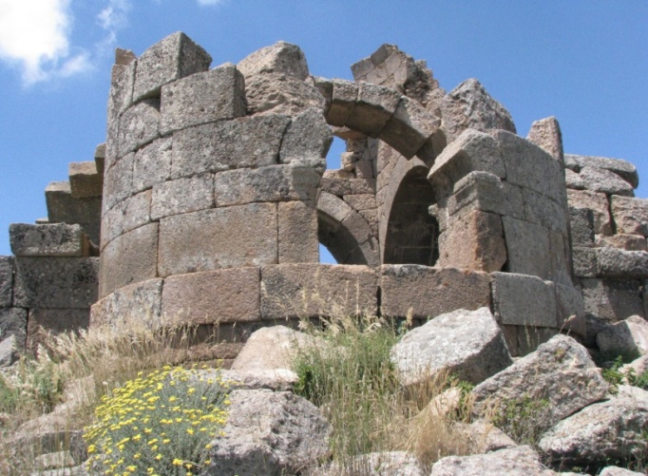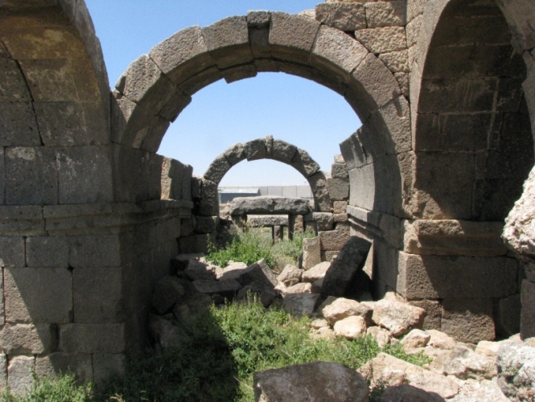
Karadağın en yüksek noktası olan (2283 m.) Mahalaç tepesinde kesme taştan latin haçı planlı bir kilise, kilisenin kuzeyinde serbest haç planlı bir mezar şapeli, kilisenin batısında manastır binası ve aralarında kalan avluda da sarnıçlar bulunmaktadır. Bu yapılar taş dehlizler ile bir birine bağlanmıştır. 4 – 6. yüzyıllar arasına tarihlendirilmektedir. Mahalaç kilisenin doğusunda, yüzeyi kiliseye dönük büyük bir taşın üzerinde Hitit Hiyeroglifi ile yazılmış bir kitabe bulunmaktadır. Kitabede Hitit Kralı Hartapus’un adı geçmektedir. Ayrıca Hititlere ait bir sunak da tespit edilmiştir.
KARADAĞ'DA EKO TURİZM
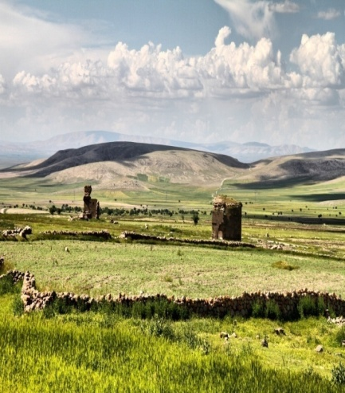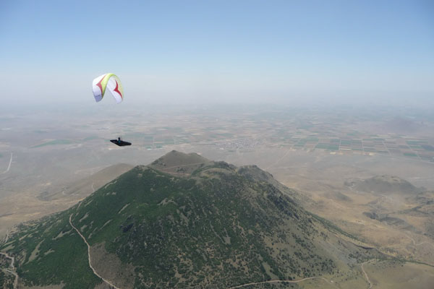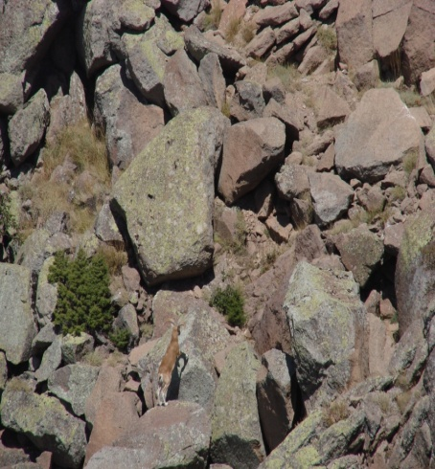
Karaman Karadağ’ın en yüksek tepesi 2283 m dir. Karadağın kendine has coğrafya ve iklime sahip olması, botanik yapısı itibariyle eko turizmine çok elverişlidir. Bu nedenle civar köylüler yaz aylarında hayvanları otlatmak için Karadağ’a çıkarak hayvanlarını otlatmakta, botanik yapısı itibari ile kendine has organik bal üretimi ve tarım, hayvancılık et ve süt ürünleri üretimi yapılmaktadır. Karadağ, uygun iklim şartları, yaban hayatı, İnanç turizmi, eko turizm, tarih turizmi, kültür turizmi, ve yamaç paraşütü potansiyellerini bir arada taşıyan bir destinasyon merkezidir. Karadağ da bulunan, Binbir Kilise’de, Madenşehri Örenyeri, Krater Çukuru ile Başdağ Kalesi ve çevresinde yaşayan Yılkı Atları ve Yaban Koyunları, yaban hayatı sevenler ve maceracılar için bulunmaz bir fırsattır. Karaman Karadağ’da keklik, tavşan, tilki, bıldırcın, üveyik, bağırtlak, yaban ördeği gibi yabani hayvanlar bulunmaktadır.
3
TAŞKALE KÖYÜ
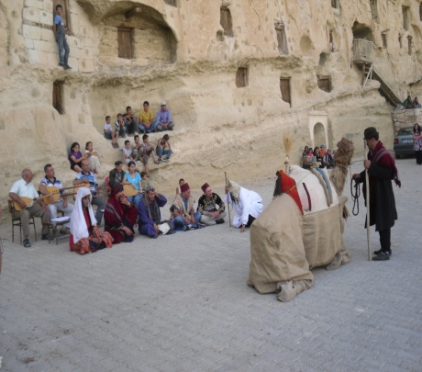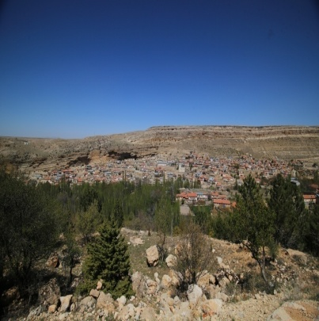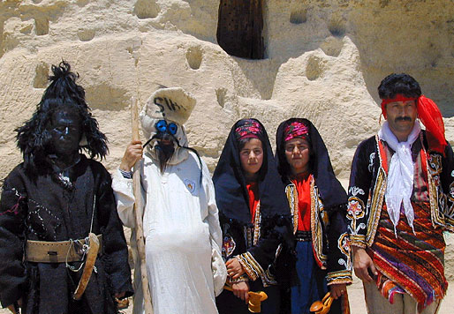
Merkeze bağlı Taşkale Köyünün eski adı “Kızıllar” olup öz Türkçedir. Kuzey Asya Türk boylarından birinin ismidir. Konargöçer Türkmen yörükanındadır. Öz Türkçe olan bu isim 1952 yılında, kasabanın içindeki kale görünümlü tüf taşlardan ve tahıl ambarlarından dolayı köyün ismi “Taşkale” olarak değiştirilmiştir. Osmanlı İmparatorluğunun iskan politikası uyarınca 6- 7 yüz yıl önce yöreye yerleşen bir aşirettir. Yörede bulunan ve harabe halindeki Manazan, Miske, Zanzana, Ekizce, gibi Sit Alanı ilan edilen antik yerleşim ve ören yerlerinde yapılan tespitler ve ortaya çıkan buluntular, Taşkale’de Roma, Bizans ve Osmanlı dönemlerine ait izler taşımaktadır.
Dr. Ali Güler’in “Atatürk’ün Soyu Kızıl Oğuzlar ve Konyarlar” kitabında “Taşkale 1530 tarihli tahrirde Karaman livasına bağlı ‘Kızıllar Yurdu’ olarak sayıldığına göre buradaki Kızıl Oğuz dolayısı ile Türk yerleşimi çok daha eski tarihlerde gerçekleşmiş olması gerekir. Muhtemelen Malazgirt Zaferi’ni takip eden Türkleşme sırasında Kızıl Oğuz Yörükleri buraya yerleşerek adlarını vermiş olduklarını” belirtmektedir.
İNCESU MAĞARASI
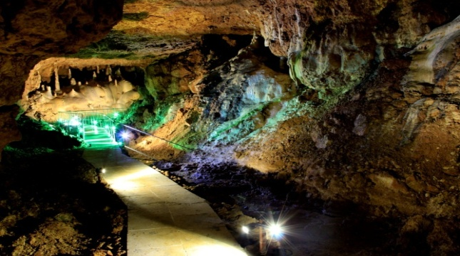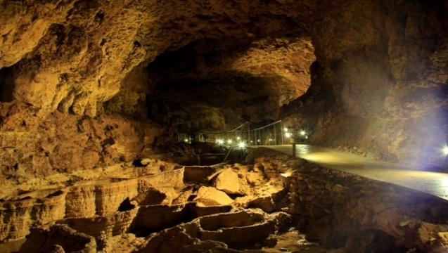
Karaman ili Merkez Taşkale köyünün 9 km. güneyinde yer alan İncesu Deresi’nin doğu yamaçlarında 1356 metre uzunluğunda doğal ve uzun bir mağaradır. Mağaranın içinde görsel açıdan zenginlik oluşturan çok sayıda sarkıt, dikit ve traverten havuzlar bulunmaktadır. Mağaranın diğer bir özelliğinin astım ve kalp yetersizliği gibi hastalıklara iyi geldiği yolundadır. Mağaranın girişi, üzerinde bulunduğu tepenin eteklerinde küçük ve dik bir delik halindedir. Mağaranın yakın çevresinde yer alan diğer kaya sığınaklarının bulunduğu bölümlerde Roma Devri’ne ait küçük bir yerleşmeye ait izlere rastlanmaktadır. İncesu Mağarası’nın iç yürüyüş yolu, ışıklandırılması ve Taşkale köyü arasındaki 9km’lik stabilize yolu asfalt yapılarak 2013 yılında turizme açılmıştır.
1
TAŞKALE TAHIL AMBARLARI
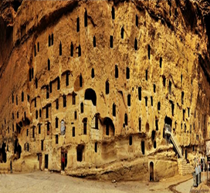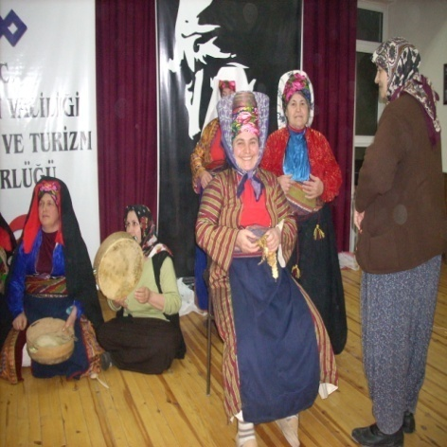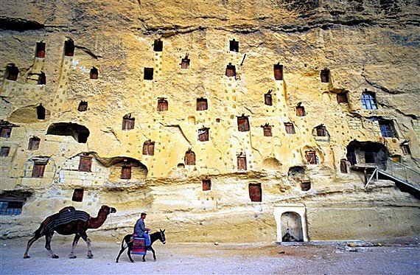
Karaman İli Taşkale Köyü sınırları içerisinde bulunan Tahıl Ambarları, Taşkale içinde killi kireç taşından oluşan yüksek bir kaya kütlesine tamamen insan eli ile oyulmuş 250’nin üzerinde ambardan oluşmaktadır. Ambarlar tek veya iki odalı olarak oyulmuştur. Kaya yüzeyindeki nişlere tutunarak çıkılmakta, zincirli makara sistemi ile tahıl ürünleri taşınmaktadır. Tahıl ürünlerinin killi kireç taşının ısı ve nemi sabit tutma özelliği sonucu uzun süre bozulmadan saklanabildiği ambarlar bugünün modern buzdolaplarının işlevlerini görmektedir. Toprak Mahsulleri Ofisi Genel Müdürlüğünce yapılan incelemede bu ambarlarda saklanan buğdayların ortalama 50 yılda ancak %5 oranında unlanma görüldüğü belirtilmektedir.
MANAZAN YERLEŞKELERİ
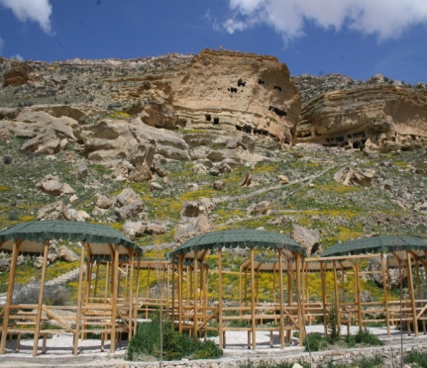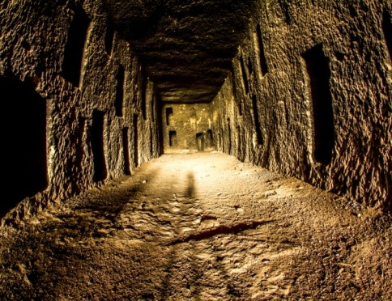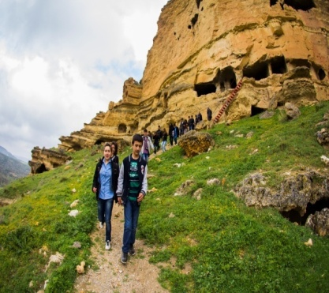
Manazan Mağaraları; Karaman İli Taşkale Köyü sınırları içerisinde bulunan ve Yeşildere Vadisinin kuzeyindeki kireç taşı arazide yüksek bir kaya kütlesine, tamamen insan eli ile oyulmuş beş katlı toplu meskenlerden oluşmaktadır. İlk iki katı, hücre şeklinde birçok odacıktan oluşmaktadır. Ortada bulunan yüksek kaya kütlesi içerisine oyulan diğer katlar yörede sırayla Kumkale, At Meydanı ve Ölüler Meydanı olarak adlandırılmaktadır. Üst katlara dar koridor ve bacalarla çıkılmaktadır. Her katın ortasında büyük galeriler ve bu galerilere açılan hücre odacıklar bulunmaktadır. İlk iki katta birçok mezar odası ve iki şapel tespit edilmiştir. Ayrıca en üst kat olan ve Ölüler Meydanı olarak adlandırılan galeride birçok ceset parçaları tespit edilmiştir. Buradan elde edilen Bizans Dönemine tarihlendirilen bir kadın cesedi Karaman Müzesinde sergilenmektedir. Manazan Mağaralarının Kil oranı yüksek kireçtaşı içerisinde ısı ve nemin sabit tutması nedeniyle organik maddelerin bozulmasını geciktirmektedir. Mağaralar güvenlik nedenlerinin yanında bu ısı ve nemi sabit tutma özellikleri nedeniyle oyulmuş ve kullanılmış olmalıdır.
2

